السؤال الأول:( 25 علامة)
يتكون هذا السؤال من تسع فقرات من نوع اختيار من متعدد، يلي كل واحدة منها أربعة بدائل واحد منها صحيح، اختر الإجابة الصحيحة:
1) الفترة هي مجموعة حل المتباينة:
أ) |  | ب)
جـ) |  | د)

2) أي الفترات الآتية هي مجموعة حل المتباينة
أ) |  | ب)
جـ) |  | د)

3) طول الفترة يساوي
أ) |  | ب)
جـ) |  | د)

4) أي المتباينات الآتية خطية بمتغير واحد:
أ) |  | ب)
جـ) |  | د)

5) أي الرسومات الآتية تمثل مجموعة حل المتباينة
أ) | 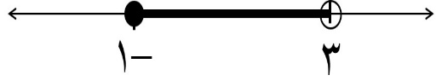 | ب) | 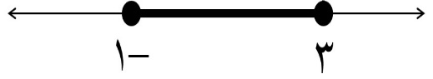
جـ) | 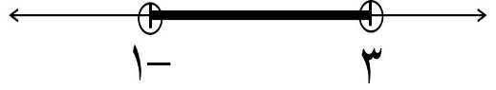 | د) | 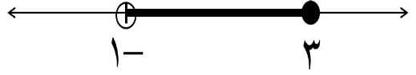

6) يعبر عن المجموعة
أ) |  | ب)
جـ) |  | د)

7) أي الأعداد الآتية ينتمي لمجموعة حل المتباينة
أ) |  | ب)
جـ) |  | د)

8) التعبير عن المجموعة
أ) |  | ب)
جـ) |  | د)

9) عند جمع إلى طرفي المتباينة
أ) |  | ب)
جـ) |  | د)

10) تعتبر العبارة
أ) | صحيحة | ب) | خاطئة
جـ) | لا يمكن الحكم عليها | د) | أحياناً صحيحة وأحيانًا أخرى خاطئة

رقم السؤال | 1 | 2 | 3 | 4 | 5 | 6 | 7 | 8 | 9 | 10
رمز الإجابة

السؤال الثاني: أجب عن الأسئلة الآتية: وضح خطوات الحل بالتفصيل ( 15 علامة)
أ) مثل مجموعة حل المتباينة الآتية ( 4 علامات)

ب) جد مجموعة حل المتباينة الآتية، ثم اكتبها بالصفة المميزة.( 4 علامات)

جـ) تكلفة الدخول إلى حديقة الحيوانات 3 دنانير، وتكلفة مشاهدة كل حيوان من الحيوانات الموجودة
75 قرشاً، فإذا ذهبت إلى الحديقة ومعك 15 ديناراً، فما أكبر عدد من الحيوانات يمكنك مشاهدته.
( 5 علامات)

د) اقسم طرفي المتباينة على العدد ( 2 علامة)

انتهت الأسئلة

